TP4
Dictionnaire et Table

Mathieu ARQUILLIERE
Table des matières
I – Présentation 3
II – Description des structures de données 3
1) Table 3
2) Fichier de dictionnaire 4
III – Organisation du code (module table) 4
IV – Présentation du programme 5
1) Module table 5
2) Programme principal 5
V – Compte-rendu d’exécution 6
1) Tests de création de dictionnaire 6
2) Tests de traductions 8
VI – Makefile 9

I – Présentation
L’objectif de ce TP est de créer une bibliothèque de gestion de table pouvant notamment ici servir de dictionnaire en utilisant comme couple (clé ; valeur) le couple (mot ; traduction). Le programme devra donc utiliser des fichiers avec des mots afin de créer un dictionnaire en utilisant ce module. Il pourra également traduire des phrases avec le dictionnaire créé.

II – Description des structures de données

1) Table
La structure de donnée utilisée ici est une table de hachage indirect avec une table majeure (de taille 29) et une fonction de hachage donnée. La table majeure est un tableau contiguë de pointeurs de tête vers une liste chaînée des éléments ayant un mot avec un hachage donnant l’indice de ce pointeur dans la table. On ajoutera également un compteur d’éléments pour chaque sous-table.
Exemple de table (en prenant un fonction de hash « fictive » différente de celle donnée) :
0
1
2
3
4
5
6
7
8
9
2
0
0
0
1
0
0
0
3
0
.
.
.
NIL
NIL
NIL
NIL
NIL
NIL
NIL
NIL
NIL
NIL
mot1
trad1
mot2
trad2
mot3
trad3
mot4
trad4
mot5
trad5
mot6
trad6
Table Majeure
hash(mot1) = hash(mot2) = 0
hash(mot3) = 4
hash(mot4) = hash(mot5) = hash(mot6) = 8

2) Fichier de dictionnaire
Les fichiers contiennent des couples de mots (mot, traduction). Ainsi les fichiers traités doivent être de la forme :
- une ligne = un couple de mots
- un couple de mots est de la forme « mot;traduction »
Exemple de fichier (anglais-français.txt) :
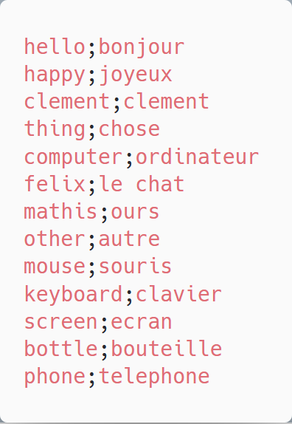

III – Organisation du code (module table)
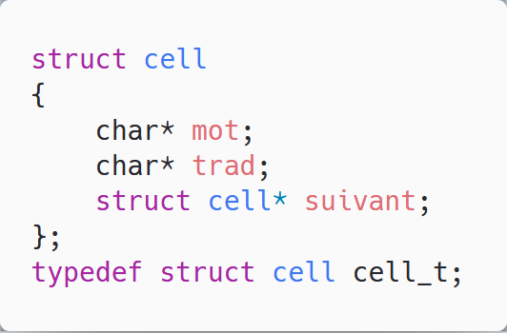
Une table est représentée grâce à deux structures. L’une est une « case » de la table majeure (table_t) et l’autre est une cellule de sous-table (cell_t). La table est donc sous la forme d’un tableau de la structure table_t et les sous-table sont un chaînage des structures cell_t.
La structure cell_t contient une chaîne de caractères « mot » contenant le mot dont on a la traduction et dont le hash défini l’indice correspondant dans la table majeure. Elle contient également la chaîne de caractères « trad » contenant la traduction du mot et enfin elle contient un pointeur vers l’élément suivant de la sous-table.
Cette structure de cellule possède les fonctions de gestion de liste chaînée suivantes :
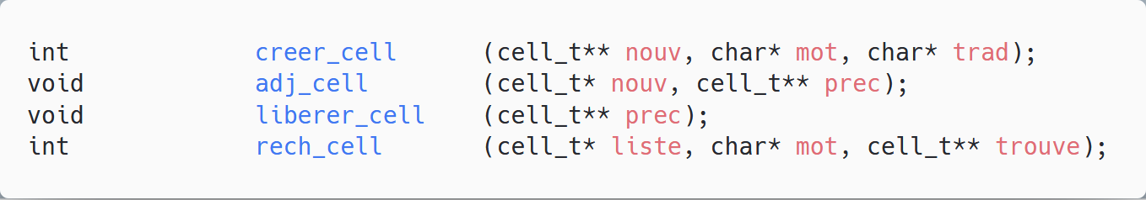
- creer_cell permet d’allouer et initialiser une cellule
- adj_cell permet de relier une cellule dans une liste grâce à un précédent
- liberer_cell permet de supprimer une cellule dans une liste et de libérer la mémoire associée
- rech_cell permet de trouver une cellule dans une liste via un mot

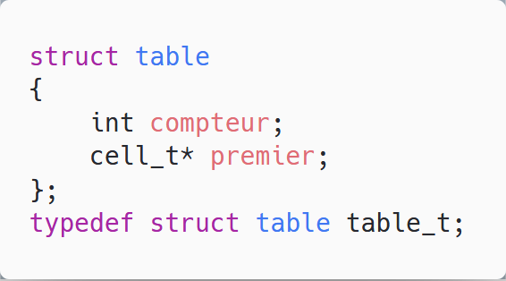
La structure table_t elle contient donc un compteur qui correspond au nombre d’élément dans la sous-table et un pointeur vers le premier élément de la sous-table.

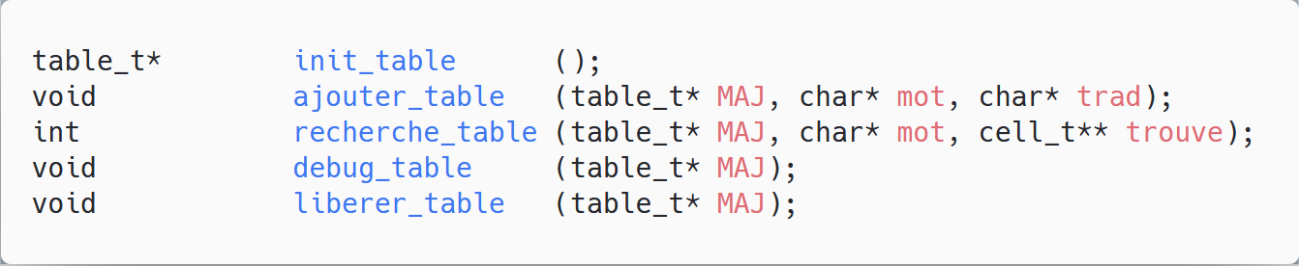
Afin de gérer la table, on a les fonctions associées suivantes :
- init_table permet d’allouer une table majeure (tableau de table_t)
- ajouter_table permet d’ajouter dans une table un mot et une traduction
- recherche_table permet de rechercher un mot dans une table
- debug_table permet d’afficher une table
- liberer_table permet de libérer la mémoire associée à une table

IV – Présentation du programme

1) Module table
cf. code de dictionnaire.h et dictionnaire.c

2) Programme principal
Le programme du code du fichier « test.c » contient les fonctions qui se servent du module de table et créent des dictionnaires à partir de fichier texte et traduisent des phrases grâce à ces dictionnaires.
Afin de tester l’efficacité et le fonctionnement de ces fonctions, la fonction principale « main » (qui se trouve également dans ce fichier) teste plusieurs cas possibles avec plusieurs fichiers textes. Pour plus de précision sur les tests réalisés, cf. compte-rendu d’exécution du programme de tests.

V – Compte-rendu d’exécution

1) Tests de création de dictionnaire
Liste des cas à traiter :
- fichier « classique » respectant les normes
- fichier vide
- fichier non existant
- fichier « corrompu », ne respectant pas les normes
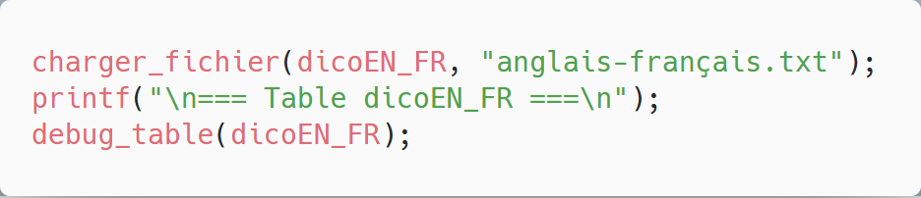
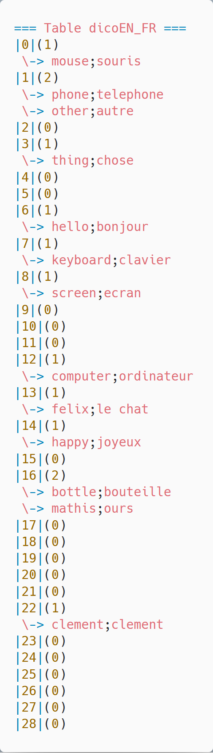
Fichier classique :
|indice table majeure|(nombre d’élément sous-table)
mot;traduction
anglais-français.txt :
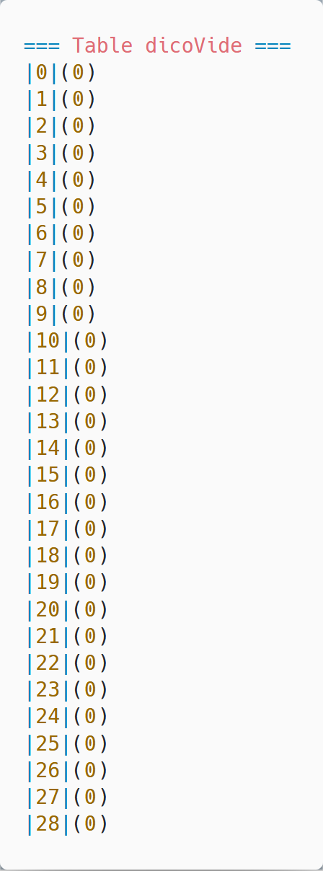
Fichier vide et fichier non existant :
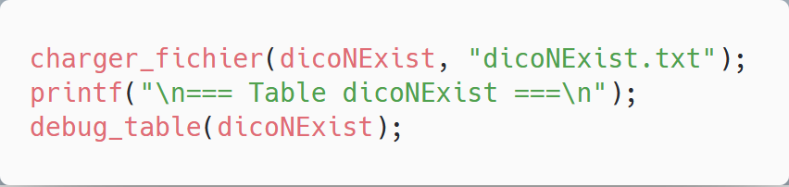
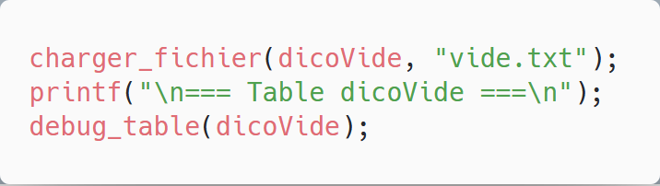
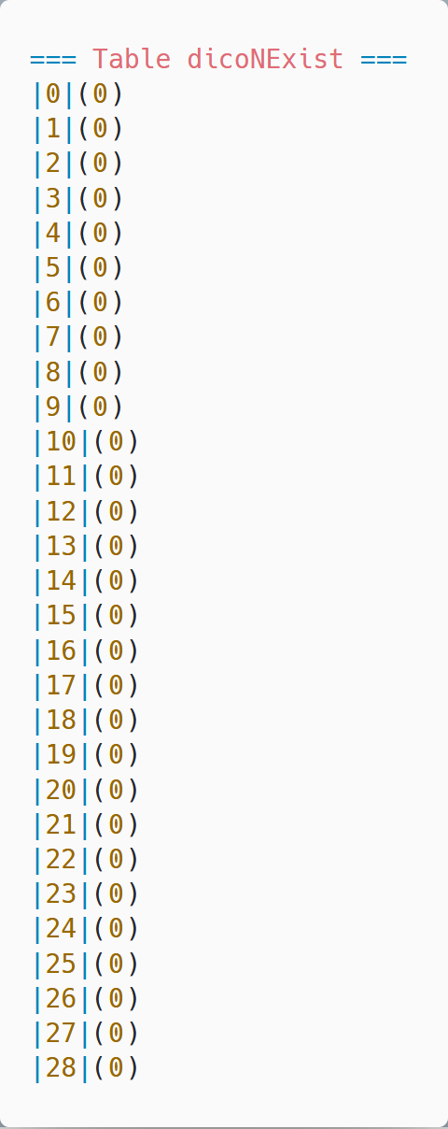
Avec vide.txt un fichier vide et dicoNExist.txt un fichier qui n’existe pas

Fichier corrompu :
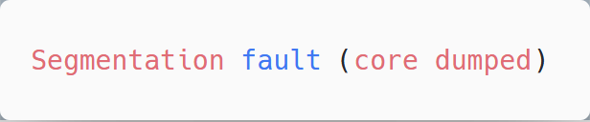
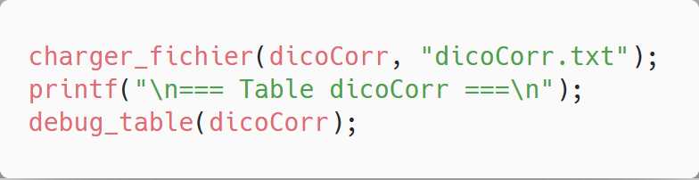

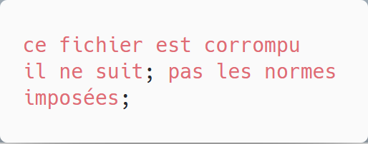
La fonction charger_fichier ne supporte donc pas les fichiers qui ne respectent pas la norme définie.
dicoCorr.txt

Dans les cas où le dictionnaire n’est pas vide, il n’y a pas de différence de comportement. En effet la fonction « charger_fichier » ne fait qu’appeler la fonction « ajouter_table ». Si la table comporte déjà des éléments alors :
- si on rajoute le même élément, seule la traduction est modifiée
- si l’élément n’existe pas dans la table, on créer une cellule et on la rajoute dans la table
C’est pour cela qu’on peut également mettre plusieurs fois le même mot dans le même fichier sans poser de problème au chargement.

2) Tests de traductions
Liste des cas à traiter :
- traduire une chaîne de caractères vide
- traduire une chaîne ayant plusieurs séparateurs (point, espace, …)
- traduire une chaîne ayant plusieurs mots à traduire
- traduire une chaîne avec un dictionnaire vide
- traduire une chaîne avec des mots à traduire et d’autres qui ne sont pas dans le dictionnaire
Chaîne vide :
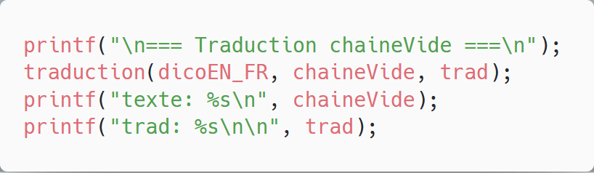
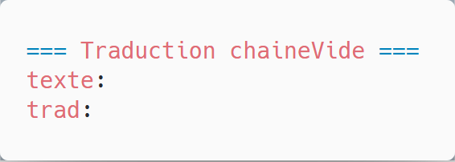
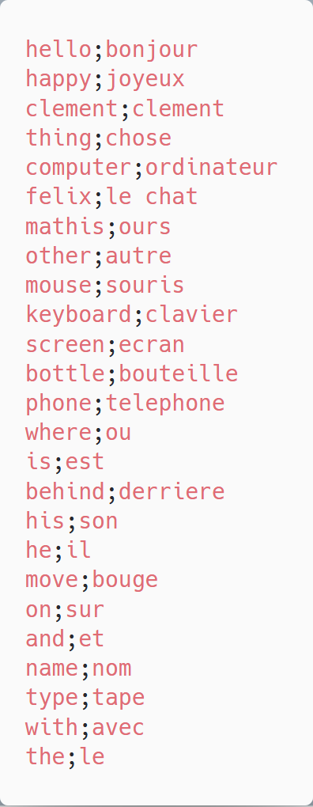

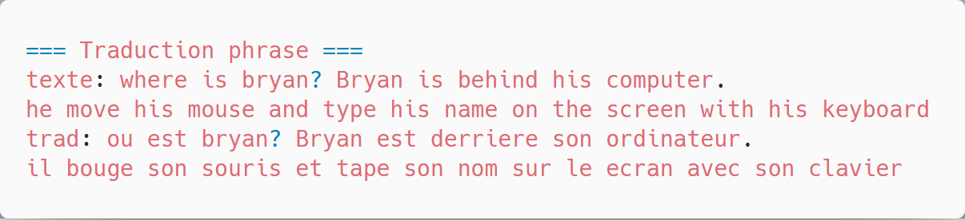
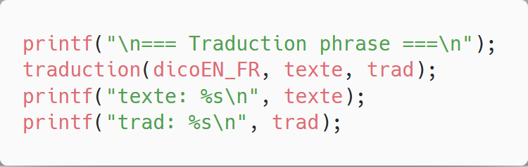
Chaîne avec plusieurs séparateurs, plusieurs mots à traduire, plusieurs mots sans traduction :

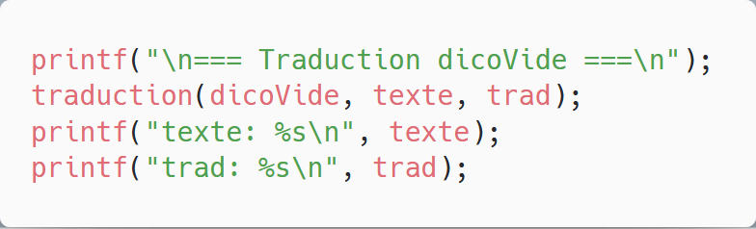
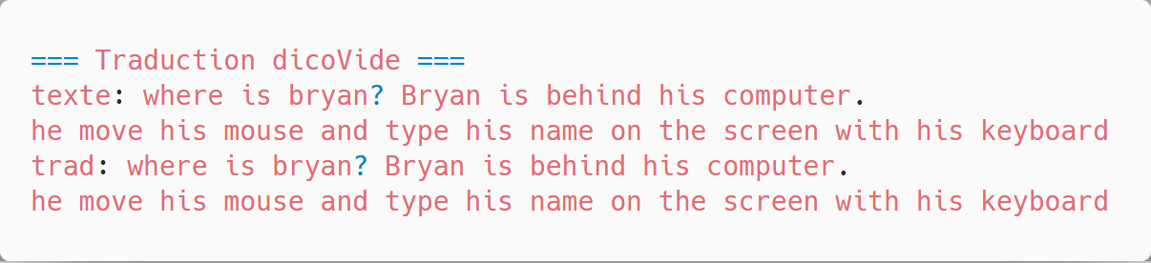
Dictionnaire vide :

VI – Makefile
Afin de compiler les programmes, on utilise un makefile :

Ce makefile génère l’exécutable faisant les tests sur le module de table et l’utilisation des dictionnaires à partir de fichiers et les traductions..
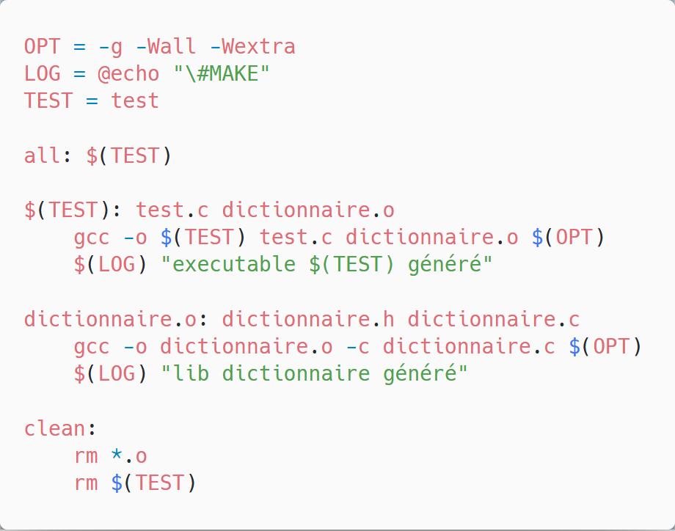

Il a besoin du module de table (donc dictionnaire.o) et du code source de test (test.c).
On a donc une règle pour le .o et une règle pour l’exécutable.
Commandes :
- "make" pour faire l’exécutable « test »
- "make clean" pour effacer l’exécutable et le .o
- "./test" pour lancer le programme

